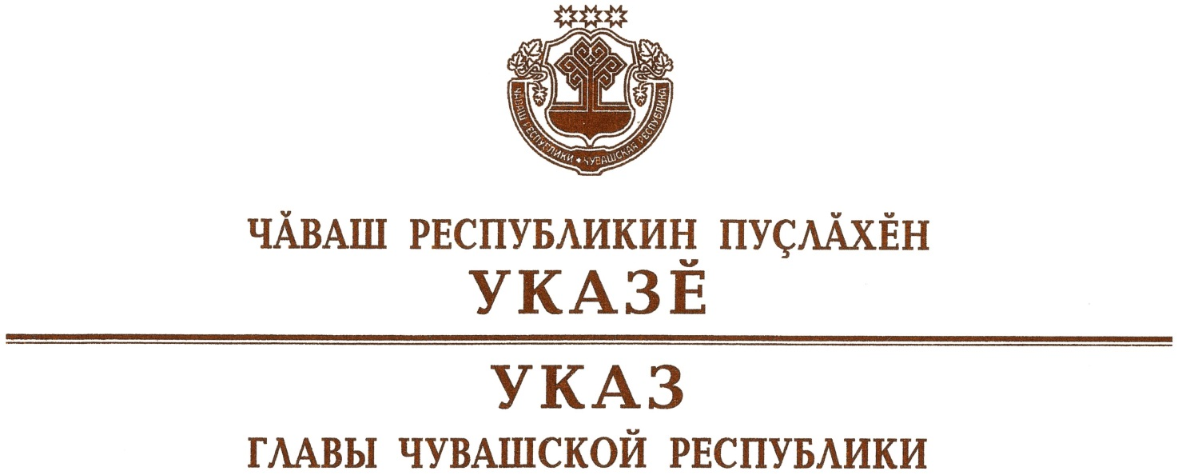

Об Осипове В.М.

1. Освободить Осипова Владимира Михайловича от должности министра транспорта и дорожного хозяйства Чувашской Республики и уволить 2 октября 2023 г. по инициативе работника согласно пункту 3 части первой статьи 77 Трудового кодекса Российской Федерации.
2. Настоящий Указ вступает в силу со дня его подписания.

Глава
Чувашской Республики О.Николаев

г. Чебоксары
2 октября 2023 года
№ 138

